Лекция 4.
Подготовка поверхности к модификации и химической обработке структур. Очистка поверхности пластин и деталей.
- Необходимость очистки пластин
- Важнейшие свойства загрязнений
- Связь загрязнений с поверхностью пластин
- Способы очистки
- Скруббирование
- Очистка деионизованной водой
- Очистка в органических растворителях
- Очистка с удалением поверхностного слоя в химических растворах в парах
- Плазмохимическая очистка, лазерная очистка
- Контроль качества очистки
- Производственная и технологическая гигиена.
Литература:
- Полтавцев Ю.Г., Князев А.С. Технология обработки поверхностей с микроэлектронике.
- Голото И. Д. и др. Чистота в производстве полупроводниковых приборов и интегральных схем.
- Лифт Б.Д. и др.Физико-химические методы обработки поверхности полупроводников.
- Моряков О. С. Элионная обработка
- Хаякава. Чистые помещения.

Химическая обработка поверхности пластин
Очистка поверхности пластин
Химическая обработка поверхности является продолжением технологического процесса изготовления пластин и разделяется на очистку, обезжиривание, травление и последующие опер. модификации. Эти операции можно объединить термином подготовка поверхности пластин. Основной целью подготовки является получение чистой поверхности, пригодной для выполнения последующих технологических операций (нанесение покрытий, модификация поверхности, фотолитографии и т.д.), создание определенных электрофизических свойств у обрабатываемой поверхности, выявление структурных дефектов в поверхностном и в приповерхностном слое материала.
Получение технологически чистой поверхности возможно только при удалении с поверхности и из поверхностного слоя различного вида загрязнений, которые появляются в процессе изготовления, транспортировки и хранения заготовок, полуфабрикатов и готовых пластин.
В процессе изготовления пластины (как и любые детали) проходят длинный путь от заготовки до готового изделия. На этом пути они соприкасаются с различными технологическими средствами, инструментами, оборудованием, окружающей средой и т.д. Каждому виду обработки, каждому виду среды и производства свойственно оставлять свой след в виде характерных загрязнений: следов кислоты, щелочей, остатков машинных масел, смол и т.д. Обычно все виды загрязнений механические, органические, ионные, атомные и др.; механически и химически адсорбированные поверхностью встречаются одновременно, и все они оказывают отрицательное воздействие на характер изделий (пластин, деталей, приборов). Поэтому загрязнения необходимо удалить до того как проявится их отрицательное воздействие.
На поверхности пластин и в поверхностном слое присутствует микрогетерогенность в результате адсорбции атомов загрязнений. В нормальных условиях на поверхности пластин Si всегда имеется слой воды и оксида (SiO₂) с толщиной до 0,06 мкм (60 Å)
После резки, шлифовки, полировки и ХМП поверхностный слой пластин кристаллографически отличен от объема материала. Глубина поверхностного слоя может достигать 0,2-3,0 мкм (48% поверхностных атомов Si связаны с атомами О₂ ковалентными связями, образуя SiO₂; 7….8% атомов инактивны; остальные связаны электростатическими связями с атомами углерода, азота, кислорода и др. эта неоднородная поверхность покрыта слоем водя до 0,06 мкм, в которой растворена небольшая часть оксида с образованием молекул кремневой кислоты. Другие загрязнения взаимодействуют с компонентами этого слоя и могут быть сорбированы поверхностными атомами.
Анализ поверхности Si-пластин, поступающих на операции фотолитографии, показал, что на большом количестве пластин имеются остаточные загрязнения.
Результат анализа поверхности Si-пластины в сборочном цехе в серийном производстве микроэлектронных изделий.
Таблица 4.1.
1 | Частицы, выделяемые человеком  (перхоть, волос и др.) | 45%
2 | Обрывки спецодежды | 8%
3 | Протирочный материал (протирка инструмента) | 4%
4 | Остатки фоторезиста | 12%
5 | Частицы Si, SiO₂ и др. | 22%
6 | Прочее | 8%

При механической обработке пластин операции очистки повторяются не менее 5 раз; в процессе изготовления деталей МСТ очистка и промывка повторяется до нескольких десятков раз. Наиболее важны операции очистки после суперфинишной обработки, перед термическими операциями, модификацией поверхности, фотолитографией, нанесением пленок и др. Операции очистки по используемому реактиву можно разделить на жидкостные и сухие, а по механизму удаления загрязнения на физические и химические.
Физико-химическая чистота поверхности характеризуется уровнем адсорбированных загрязнений, толщиной фазовых пленок, числом атомов примесей на единицу поверхности. Чистота поверхности зависит от частоты окружающей среды, применяемых рабочих и технологических жидкостей, качества отливки. Т.е. поверхность может быть атомарно чистой, не содержащей атомов иной природы, отличной от материала пластины, только в особых условиях. При комнатной температуре и давлении P = 10^{–8} мм рт. ст.(10^{–6} Па) поверхность покрывается монослоем адсорбата за время t = 100..1000 сек, а при Р = 10^{–9} Па – за несколько суток (1..3), т.е. атомарно чистые поверхности могут существовать только при низком остаточном давлении Р < 10^{–9} Па в течение относительно короткого периода времени.
Важнейшие свойства загрязнений, которые определяют выбор технологии очистки (маршрут, режим, рабочую жидкость, условия её возбуждения и др.):
- Фазовое состояние;
- Вид связи с поверхностью;
- Присутствие мелкодисперсных твёрдых частиц;
- Возможность полимеризации с образованием твёрдого слоя;
- Химическое взаимодействие с моющей средой.
Унифицированные маршруты подготовки поверхности могут быть различными, но в их последовательность обязательно должны входить операции удаления макроскопических загрязнений, обезжиривание, глубокая десорбционная очистка; травление слоёв; гидрофилизация (гидрофобизация) поверхности, сушка в атмосфере горячего малоактивного газа. (Понятие гидрофильность (греч. - люблю) и гидрофобность (греч.- страх) предложены Ж. Перреном в 1905 году.) Поверхность гидрофильна, когда молекулы поверхностного слоя вещества сильно взаимодействуют с водой. Мерой интенсивности взаимодействия является поверхностное натяжение на границе раздела вещества с водой. Чем больше гидрофильность, тем меньше поверхностное натяжение, тем меньше краевой угол смачивания капли воды.
(Θ<90º - гидрофильная поверхность, Θ>90º- гидрофобная)
Фазовое состояние определяет, в каком виде находится загрязнение – твёрдое оно или жидкое, также определяет вязкость жидких и температуру плавления твёрдых загрязнений. С увеличением вязкости загрязнений сложность очистки возрастает, поэтому необходимо повышать температуру для облегчения процессов удаления загрязнений и неорганических масел и твёрдых плёнок.
По характеру взаимодействия с поверхностью изделия загрязнения можно разделить на физически адсорбированные и химически адсорбированные.
Молекулярные адсорбционные слои – органические плёнки или микроскопические частицы. Они связаны с поверхностью силами Ван-дер-Ваальса. Эти загрязнения придают поверхности гидрофобные свойства, что затрудняет удаление ионных и атомно-адсорбционных слоёв с использованием жидких сред (жидких адсорбентов). Силы Вандер-Ваальса имеют радиус действия ~10 Å (1 нм) и величину ~ (0,01..0,1 эВ).
Ионные адсорбционные слои появляются в процессе термической, химической и химико-механической обработки, промывки деионезированной водой. Адсорбция ионов металлов из травящих растворов на пластинах Si происходит на слой диоксида (SiO₂) эффективной толщины (до 60 Å), поэтому восстановление ионов до атомарного состояния идёт в одном направлении (необратимо) – простое разбавление растворов при очистке не приводит к десорбции загрязнений. Многовалентные ионы адсорбируются сильнее одновалентных.
Химическая адсорбция. В процессе химической адсорбции поверхностные слои переходят в реакционные, что сопровождается образованием химических соединений: оксидов, нитридов, карбидов, галогенидов, халькогенидов и др.
К физически адсорбированным макроскопическим загрязнениям относят все виды механических твёрдых частиц (пыль, волокна, абразив, стружка и др.), а также все виды частиц из органических материалов, связанные с поверхностью силами физической адсорбции (силами Ван-дер-Ваальса) или электростатическими силами. Эти частицы осаждаются на поверхности пластин и изделий в процессе их изготовления, транспортировки и хранения и имеют размеры от 1 до 20 мкм. Такие загрязнения относительно легко удаляются различными технологическими промывками в водных ваннах (проточных или с наложением ультразвуковых полей), струёй жидкости или с помощью щёток и кистей (скруббирование). Удаление органических загрязнений требует проведения более сложного процесса отмывки или их разложения при термической обработке в жидкостях и газах.
Органические загрязнения могут быть полярными и неполярными. Полярные – это жирные кислоты (олеиновая, стеариновая, …), пчелиный воск, канифоль, смолы, некоторые виды синтетических соединений. К неполярным относятся минеральные масла, вазелин, нефтяные воски. Неполярные загрязнения удаляют в эмульгирующих растворах.
Полярные загрязнения создают прочные электростатические связи и ионные связи с поверхностью материала пластин и деталей. Для удаления таких загрязнений с поверхности необходимо разорвать эти связи. После удаления загрязнений следует отмывка в щелочных растворах (и деионезированной воде для Si).
Загрязнения с мелкодисперсными твёрдыми частицами появляются в результате контакта со шлифовально-полировальными пастами, в результате адсорбции пыли масляными плёнками, СОЖ в процессах абразивной обработки и др. Твёрдые частицы имеют развитую поверхность, поэтому при адсорбировании возникают сильные адсорбционные связи частиц между собой и с поверхностью изделия (возможно образование стойких конгломератов из частиц). Частицы заполняют неровности и пустоты, выколки, микрориски, на поверхности, что затрудняет их удаление. Особенно большие трудности возникают, если частицы заключены в вязкую или твёрдую основу. Очистка поверхности от таких загрязнений возможна только в комплексном процессе, включающем гидромеханическую очистку, промывку возбуждённой жидкостью и механическую обработку. Особенно эффективна промывка с наложением ультразвуковых полей. В этом случае процесс интенсифицируется за счёт появления в жидкости макро- и микротечений, кавитационных явлений.
Способностью к полимеризации с образованием твёрдого соединения типа лакокрасочной плёнки обладают некоторые жирные кислоты и масла, разлагающиеся с течением времени. Процессы полимеризации протекают либо при повышенных температурах, либо с течением времени (при старении).
Полимеризация – особый тип цепных реакций, в которых появление промежуточной активности частицы вызывает цепь превращений в исходном веществе. В результате образуются длинные цепные молекулы. Выделения побочных продуктов и изменения элементарного состава вещества при этом не происходит. Полимер высокой молекулярной массы образуется в первые моменты реакции. С течением времени растет степень превращения мономера в полимер. Реакция экзотермическая.
Наиболее вероятно появление таких загрязнений при работе с полировальными пастами. В зависимости от природы, определяющей структуру и свойства плёнок, их удаляют механической очисткой в парах растворителей (как правило, хлорированных), или отмывкой в крепких щелочных растворах. Окислы и комплексы масла с солями металлов растворяют в кислотах (травление) с последующей обработкой щелочами и тщательной промывкой в воде.
Обезжиривание поверхностей изделий (пластин).
Под обезжириванием понимают удаление плёнок органических загрязнений для обеспечения гидрофильности поверхности, как необходимого условия для успешного проведения последующей десорбционной очистки. В процессе обезжиривания удаляются омыляемые органические жиры животного происхождения и неомыляемые минеральные масла. Обезжиривание можно выполнять с помощью щелочных растворов, а также ароматических и хлорированных углеводородов (органических растворителей): хладон-113, фреоны.
Щёлочи омыляют жиры с образованием солей высших жирных кислот (натриевая и калиевая соли стеариновой кислоты + глицерин). Продукты омыления хорошо растворимы в воде (вода при повышенных температурах обусловливает гидролиз жиров с образованием свободной жирной кислоты, которую можно перевести в мыло с помощью соды).
Неомыляемые жиры (минеральные масла), взаимодействуя с щелочами, образуют эмульсии, которые можно удалить струёй воды. Компоненты в растворе должны быть подобраны таким образом, чтобы обеспечивалось снижение поверхностного натяжения, разрушение связи загрязнений с поверхностью изделий, активирование способности эмульгировать плёнки, индифферентности к самому материалу изделия.
Растворимыми в воде являются только калиевое и натриевое мыло, поэтому в растворах применяют КОН и NaOH. КОН работает более эффективно, легче растворяется в воде, но намного дороже NaOH.
Для удаления неомыляемых жиров с поверхности необходимо нарушить сплошность плёнки и разорвать её связь с поверхностью – эмульгировать жировую плёнку, т.е. разрушить её. После эмульгирования под действием сил поверхностного натяжения (молекулярное сцепление) масляная плёнка сворачивается в шарики, которые легко удаляются с поверхности, например, струёй воды или с помощью щёток. Эмульгаторы (ПАВ) вводят в раствор специально или подбирают компоненты в растворе такими, чтобы ПАВ образовывались в результате их взаимодействия при удалении жировых плёнок. Обычно в качестве ПАВ используют составы ОП-7, ОП-10, синтанол; смачиватель СП-104 и др. (Fery, AOH, …). ПАВ снижает поверхностное натяжение в 1,8..2,4 раза (у воды с 73 эрг/см² до 30..40 эрг/см²). ПАВ адсорбируется на поверхностях раздела фаз, смачивает поверхности и способствует разрушению и отрыву жировой плёнки.
Загрязнения в водных растворах ПАВ удаляются в четыре этапа:
- Смачивание очищаемой поверхности растворами ПАВ;
- Адсорбция молекул ПАВ поверхностью и частицами загрязнений;
- Отделение частиц загрязнений от поверхности;
- Перевод высокорастворимых продуктов в состояние эмульсии и суспензии.
ПАВ делят на четыре класса:
- Аниогенные;
- Катиогенные;
- Неионогенные;
- Амфолитные («амфо» - греч. «вокруг», «обволакивать»).
ПАВ I и II классов образуют отрицательный и положительный неорганические ионы соответственно. Их растворимость в воде обусловлена ионами.
Неионогенные ПАВ (III класс) в воде диссоциируют (обратимо разлагаются на более простые молекулы, атомы, атомные группы или ионы), но растворимость их обусловлена гидролизом молекул.
Амфолитные ПАВ (IV класс) в зависимости от РН-фактора раствора могут проявляться как анионактивные или как катионактивные. Активность этих ПАВ является следствием того, что одна часть их молекул растворяется в воде, а другая – в жирах. Изменяя соотношение между этими растворителями, можно регулировать эмульгирующие, моющие и смачивающие свойства ПАВ. Т.е. свойства ПАВ подбирают в зависимости от вида загрязнений на поверхности изделия. Часть молекул загрязнений должна растворяться в ПАВ и претерпеть изменения в контакте с этим составом в результате адсорбции.
Концентрация ПАВ в моющем растворе не должна превышать адсорбционного насыщения на границе раствор-воздух. С повышением концентрации ПАВ значительно увеличивается пенообразование в моющем растворе, а это ограничивает возможность возбуждения жидкости (интенсификацию процесса промывки-очистки). Кроме того, пена, содержащая загрязнения, может быть источником вторичного загрязнения изделий. Для гашения пены принимают специальные технологические меры.
ПАВ со слабо выраженными поверхностно-активными свойствами называют смачивателями, молекулы этих веществ адсорбируются на поверхности твёрдого тела в виде тонкой плёнки и придают ей свойства гидрофильности. Чем больше полярность гидрофильной части ПАВ, тем лучше смачивающая способность раствора.
Вещества, имеющие ярко выраженные поверхностно-активные и десорбционные свойства по отношению к ионам металлов, называют ПАВ-десорбентами (триэтаноловая соль вторичных алкисульфатов – «Эстанол-2» 1%-раствор в деионезированной воде на 1..2 порядка уменьшает поверхностную плотность частиц Na, K, Zn, Cd, Pb, Cu на пластине Si) с 10^{–8} до 10^{–9}..10^{–10} г/см².
Обезжиривание в органических растворителях
Достоинство этих составов в их инертности к материалу изделий. Недостатки: сложность (относительная) процесса обезжиривания, огнеопасность многих растворителей, токсичность. В качестве растворителей применяют: этанол (С₂Н₅ОН), метанол (СН₃ОН), изопропанол (С₃Н₇ОН), ацетон (С₃Н₆О), циклогексан (С₆Н₁₂), четырехлоритсый углерод (СCl₄), тетрахлорэтилен (C₂Cl₄), толуол (С₇Н₈), фторзамещенные углеводороды (фреоны, хладоны).
Наиболее простой процесс обезжиривания – погружение изделия в ванну с растворителем. Однако в этом случае необходимо иметь набор ванн дл постепенной очистки поверхности (до 6..9 ванн) или каскадную ванну. Кроме того, каждый раз при извлечении из ванны изделие подвергается вторичному загрязнению. Рациональнее производить очистку струйным методом, но в этом случае необходимо принять специальные меры для удаления паров и тумана растворителей, т.к. они в большинстве своём создают взрывоопасные смеси с воздухом, нарушают безопасность (ПДК этих веществ малы).
Органические растворители хорошо смачивают поверхность изделия и растворяют значительное количество органических и минеральных веществ. Их высокая смачивающая способность способствует проникновению растворителя в полости, щели, риски, выколки, поры,под плёнки.
Отличительной особенностью органических растворителей является наличие дипольного момента молекул, который значительно увеличивает силу адсорбции на поверхности изделий (пластин).
Органические растворители используют преимущественно в финишных маршрутах очистки. Как в чистом виде, так и в составе азеотропных смесей (однородных, нераздельно кипящих смесей). Эти смеси эффективно удаляют остатки клеящих составов, применяемых при абразивной обработке пластин. Метиловый и этиловый спирты широко используют для финишной очистки и обезжиривания на всех этапах технологических процессов изготовления изделий МСТ. Однако следует помнить, что спирты, ацетон прочно адсорбируются в поверхностном слое материала, их молекулы не удаляются даже при нагревании.
Таблица 4.2
Реактив для очистки Si | Т_{кипения}, °С | Десорбция за 30 минут при Т, °С (в %)
Реактив для очистки Si | Т_{кипения}, °С | 90 | 150 | 500
ацетон | 51,6 | 37 | 57 | 99,65
этиловый спирт | 78,3 | 39 | 42 | 58
бензол | 80,1 | 32 | 49 | 100
Т.е. полная десорбция органических растворителей наступает после длительной изотермической выдержки пластин при температурах, значительно превышающих температуру их кипения. Поэтому после очистки пластин в органических растворителях необходима дополнительная очистка их от адсорбированных молекул более технологичным приёмом, чем нагрев (например, десорбентами).
Фреоны – фторированные или фторхлорированные алифатические углеводороды. Они обладают высокой растворяющей способностью, поэтому их применяют в основном для удаления органических загрязнений. Для очистки обычно применяют эмульсию, состоящую из хладона-113, воды и ПАВ. При очистке пластин Si в состав может входить HF, тогда в процессе очистки подтравливается собственный оксид пластин. На следующем этапе эмульсию вместе с загрязнениями удаляют сначала в холодном, а затем в горячем растворителях. Сушку осуществляют в парах хладона-113 (C₂Cl₃F₃). Способность растворять жиры у хладона-113 в 1,5..2 раза выше, чем у трихлорэтилена, он инертен к металлам и пластмассам, легко регенерируется, устойчив, имеет низкую температуру кипения (при соприкосновении с открытым пламенем разлагаются HF и HCl – ядовитые продукты).
Установлено, что наилучшая очистка поверхности ситалловых подложек - должна содержать операцию промывки перекисно-аммиачным раствором, и после этого – хладоном-113. После очистки хладоном-113 адгезия плёнок V-Al-Ni увеличивается на 35..30 кг/см² (~12..14%, 235±10 кг/см² – фреон; 220 кг/см² – раствор), кроме того, с применением хладона-113 повышается однородность тонких плёнок, формируемых напылением.
Струйная очистка – очистка поверхности струёй жидкостного реагента, которую направляют на неё под повышенным давлением. В струе моющая жидкость имеет высокий уровень возбуждения, производительность отмывки повышается в примерно 5 раз (по отношению к промывке окунанием), т.е. можно использовать моющие растворы с меньшей концентрацией реагентов, а также эмульсии.
Ультразвуковая (у/з) очистка – этот процесс является суммарным результатом ряда процессов, протекающих в «озвученной» ванне с моющей средой. Любая жидкость содержит растворённые в ней газы, которые при интенсивном возбуждении её у/з колебаниями выделяются в виде пузырьков. В «озвученной» среде возникают волны давления с частотой внешнего возбуждающего воздействия, т.е. среда подвергается сжатию-растяжению. Во время отрицательной полуволны, когда на жидкость воздействуют растягивающие напряжения, возникают и увеличиваются разрывы сплошности жидкости в виде газовых пузырьков. В пузырьки, локализующиеся на поверхности, могут втягиваться загрязнения. Во время положительной полуволны, когда действуют сжимающие напряжения, пузырьки захлопываются (закрываются разрывы сплошности жидкости). В этот момент на пузырьки действует давление жидкости, достигающее n·10⁵ Атм. Поэтому захлопывание пузырьков сопровождается образованием мощной ударной волны (процесс образования и захлопывания пузырьков называется кавитацией). Т.к. местом локализации пузырьков является поверхность, то ударная волна, сопровождающая кавитацию жидкости, разрушает и пленку загрязнений и отделяет загрязнения от поверхности. Возникновение кавитации возможно при определённом звуковом давлении Р_{зв} и интенсивности I-колебаний:
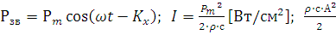;
где Р_{m} = ρ·c·A² – амплитуда звукового давления; ρ·c – волновое сопротивление среды; с – скорость распространения волны в среде; А – амплитуда колебаний.
С увеличением звукового давления интенсивность выделения газовых пузырьков (их количество) растёт. Обычно давление на границе излучатель-жидкость – 0,2..1,4 МПа.
Интенсивность I: 1,5..3 Вт/см² – для водных растворов; 0,5..1 Вт/см² – для органических растворителей.
Кавитационное разрушение будет максимальным, если время захлопывания пузырька равно полупериоду колебаний. На величину и время роста пузырьков оказывают влияние: вязкость жидкости, её температура другие параметры. Захлопывание (кавитация) становится возможным, если радиус пузырька меньше критической величины для данных, конкретных условий. Пузырьки большего радиуса с малой относительной амплитудой колебаний всплывают на поверхность жидкости. С повышением частоты колебаний размеры пузырьков уменьшаются, т.е. уменьшается сила ударной волны, увеличивается энергия, необходимая для возбуждения. В промышленности используют частоты 16..44 кГц, обеспечивающие максимальный КПД преобразования, иногда 60 и 90 кГц, т.к. повышение частоты дает преимущества: увеличивается интенсивность гидропотоков, меньше уровень вибрации изделия, меньше опасность эрозионного разрушения поверхности; в моющий раствор можно ввести большую энергию (энергия пропорциональна f²) и при этом уменьшить амплитуду колебаний; с увеличением частоты поглощается больше энергии, поэтому загрязнения разогреваются, уменьшается их вязкость и они легче растворяются; энергия более интенсивно поглощается и возбуждение затухает вблизи источника колебаний (увеличивается локальность воздействия); уменьшаются габариты и масса у/з генератора и преобразователя.
Основные явления, обуславливающие очистку в возбуждённых у/з жидкостях, перечислены в табл. 4.3. С увеличением вязкости жидкости растут потери на внутреннее трение, время захлопывания пузырьков уменьшается, увеличивается сила ударной волны. Повышение температуры раствора уменьшает его вязкость, но при этом увеличивается давление парогазовой смеси в пузырьках. Оптимальная температура зависит от состава раствора. На практике температуру ванн с щелочными растворами поддерживают в интервале 40..65°С; с трихлорэтиленом – 32..48°С. Присутствие ПАВ в растворах увеличивает опасность эрозии поверхности изделия в результате кавитации поэтому необходимо подбирать оптимальные концентрации компонентов, длительность процесса и место расположения изделия по отношению к излучателю.

Основные явления, обуславливающие процесс очистки с наложением ультразвукового поля (классификация по характеру воздействия)
Таблица 4.3
Характер воздействия
Явления физические | Явления физико-химические | Явления химические
- Динамические, механические давления и смещения в результате действия движущихся турбулентных потоков жидкости и гидравлических ударов при захлопывании кавитационных пузырьков;  - Дисперсирование частиц, загрязнений и образование суспензий;  - Вибрация;  - Усилия отрыва загрязнений, вызываемые большими ускорениями;  - Локальный нагрев вследствие поглощения энергии колебаний и размягчение загрязнений выделяющимся теплом;  - Набухание, разрыв и растрескивание плёнок загрязнений;  - Растворение загрязнений в окружающей жидкости без изменения состава;  - Возникновение местных напряжений. | - Изменение свободной поверхностной энергии растворов;  - Эмульгирование и суспендирование загрязнений;  - Адсорбция мыла, ПАВ на поверхности гидрофобных загрязнений и облегчение их отрыва за счёт образования гидрофиного слоя;  - Нарушение сплошности масляной плёнки ПАВ и проникновение их к границе раздела масло-металл. | - Химическое растворение загрязнений в окружающей среде с переходом их в растворимое состояние;  - Химическое растворение загрязнений и образование солевых плёнок, например, фосфатных;  - Омыление загрязнений, облегчающее их удаление с поверхности.

Основные операции в маршруте отмывки кремниевых пластин.
- У/з отмывка в растворителях (трихлорэтилен, ацетон, спирт);
- У/з отмывка в кислотах;
- Отмывка в деионезированной воде;
- Сушка центрифуги в атмосфере горячего газа;
- Контроль качества;
- Вакуумная сушка.
Линия комплекса включает 25 установок. Обработка пластин в горячей кислоте (110°С); перекисно-аммиачной смеси (70°С); помывка в деионезированной воде (скруббирование) без контакта с руками оператора; цикл отмывки в автомате с 21..24°С; струйная отмывка и сушка по 5..10°С.
При амплитудах колебаний 8..12 мкм в жидкости формируется мощный поток кавитационных пузырьков. Поток пульсирующих пузырьков направлен вдоль оси концентратора от излучающей поверхности. При амплитудах колебаний 12..20 мкм интенсивность кавитации низкая, пузырьки крупные; они являются источником интенсивных микропотоков. Эти пузырьки не только отслаивают загрязнения от поверхности, но и существенно ускоряют эмульгирование, растворение и эвакуацию продуктов очистки от поверхности. Т.е. при определении оптимальной амплитуды необходимо иметь в виду, что процесс очистки состоит из двух разнородных по механизму этапов: отделения загрязнений и выноса продуктов очистки.
Скруббирование – процесс гидромеханической очистки поверхности пластин. Является широко распространённым способом удаления макроскопических загрязнений различной природы с поверхности пластин тангенциальными силами. В качестве очищающих технологических сред используют растворы с ПАВ, органические растворители, деионизированную воду и др. Промышленное оборудование для реализации процесса может быть построено по схемам рис. 4.1. Один, наиболее часто используемый вариант схемы изображён на рис. 4.2. Пластина закреплена на вакуумном вращающемся столе, щётка вращается вокруг оси, перпендикулярной оси вращения стола; сверху на щётку подают моющий раствор или деионизированную воду. На рис. 4.3, 4.4 показаны механизированная и автоматизированная установки для гидромеханической очистки пластин Si.
Скруббирование способствует повышению эффективности очистки поверхности от макроскопических загрязнений и в кислотно-перекисном, и в основно-перекисном растворах, также как и в растворах других составов. Для обеспечения хорошего качества очистки необходимо определение оптимальных технологических параметров процесса и состава очищающих жидкостей.

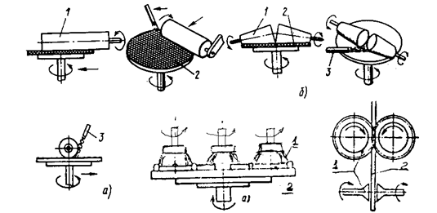
Рис. 4.1. Схемы гидромеханической отмывки пластин
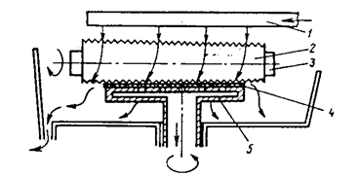
Рис. 4.2. Схема гидромеханической очистки: 1 – линия подачи деионизованной воды; 2 – щетка; 3 – валик; 4 – пластина; 5 – вакуумный столик
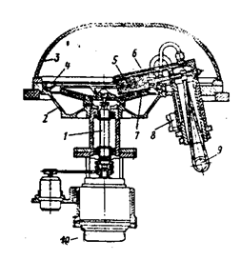
Рис.4.3. Установка гидромеханической очистки пластин. 1- шток; 2 – камера; 3 – крышка; 4 – коллектор; 5- кисть; 6 – устройство подачи деионизованной воды; 7 – стол; 8 – шток; 9 – электродвигатель привода кистей; 10 – электродвигатель привода стола.
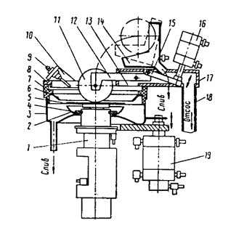
Рис. 4.4. Автомат гидромеханической очистки пластин. 1 - вакуумная центрифуга; 2 – отражатель; 3 – ловушка; 4 – амортизатор; 5 – пластина; 6 – отражатель; 7 – крышка; 8 - кольцо; 9 – насадка; 10 – кронштейн; 11 – щетка; 12 – рычаг; 13 – полость отсоса; 14 – ванна; 15 – планка; 16 – пневмоцилиндр; 17 – корпус; 18 – трубопровод.
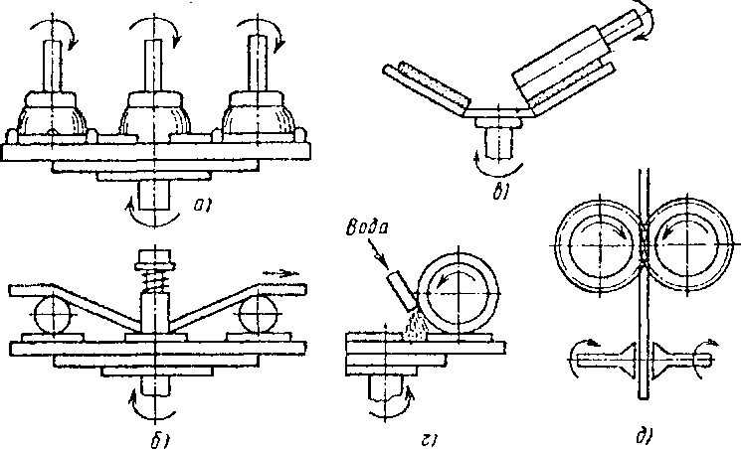
Рис. 4.4.а. Принципиальные схемы рабочих узлов для гидромеханической очистки подложек полупроводников. а – кистью; б – лентой; в, г – валиком на наклонном и горизонтальном столе соответственно; д – одновременно с двух сторон.
В практике химической обработке кремниевых пластин скруббирование применяют также после десорбционной очистки, для удаления твёрдых включений различной природы в плёнках Si₃N₄ и поликремния, остатков фоторезиста. Хемосорбированные загрязнения скруббированием не удаляются.
Очистка деионизованной водой является заключительной стадией скруббирования и обработки моющих растворах и смесях. Для предотвращения повторного загрязнения поверхности очистку в деионезированной воде производят или в каскадных ваннах,или в ваннах с противотоком воды (рис. 4.5) или в автоматизированных агрегатах, исключающих проникновение рук оператора к пластинам.
Промывка в холодной деионезированной воде не обеспечивает эффективного удаления концентрированных основных и кислотных растворов с очищаемой поверхности, поэтому её подогревают в начале процесса очистки до 50..60°С, а окончательную промывку проводят в проточной холодной воде, например, в многокаскадной системе. Особенно высока при очистке деионезированной водой десорбция щелочных металлов с поверхности SiO₂ (Si пластин). Десорбция ионов металлов других групп при этом практически отсутствует.
В практике обезжиривание и десорбционную очистку проводят в одном маршруте, который имеет 10 стадий при очистке Si и проводится после скруббирования. Он в классическом подходе включает(10..13 операций):
- Обработку в кипящем трихлорэтилене;
- Обработку в ацетоне с у/з перемешиванием;
- Отмывку в деионезированной воде;
- Обработку в кипящей кислотной смеси (H₂SO₄:HNO₃ – 1:4);
- Промывку в деионезированной воде;
- Обработку в кипящей HNO₃;
- Промывку в деионезированной воде;
- Травление в водном растворе HF (1:20);
- Промывку в деионезированной воде;
- Сушку центрифугированием в потоке осушенного азота, которая формирует гидрофобную поверхность перед проведением окисления.
- Десорбционная очистка может идти путем стравливания собственного оксида в смеси плавиковой кислоты с ацетоном (1:15) – t=15 мин.
- Промывка.
- Сушка.
Десорбционная очистка может проводиться стравливанием собственного оксида в смеси плавиковой кислоты с ацетоном (1:15) – t = 1,5 мин.
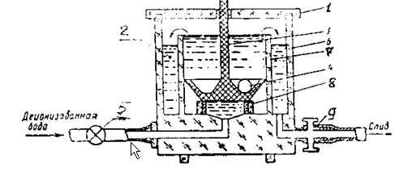
Рисунок 4.5. Схема для устройства промывки пластин в токе деионизованной воды.1 - крышка; 2 – вода; 3 – кассета; 4 – пластина; 5 – вентиль; 6 – сосуд; 7 – внутренний стакан; 8 – подставка; 9 – датчик солемера.
Рис. 4.5.а. Схемы устройств для промывки
подложек полупроводников в парах органических растворителей (а) и в токе деио-
низованной воды (б):
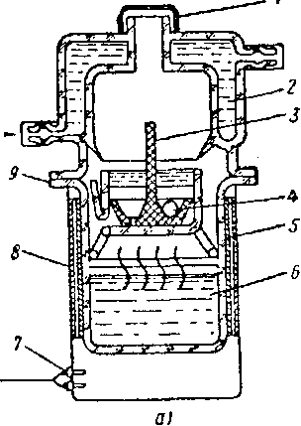
1 — съемный колпак из фторопласта; 2 — водоохлаждаемая крышка сосуда 6, соединенная с ним шлифом 9; 3 — кассета с подложками; 4,5 —сосуд для сбора конденсата, снабженные сифоном 8 для слива растворителя: 7 — электронагреватель в кожухе;10 -крышка; 11 - внутренний стакан; 12 —подставка; 13 — датчик солемера.
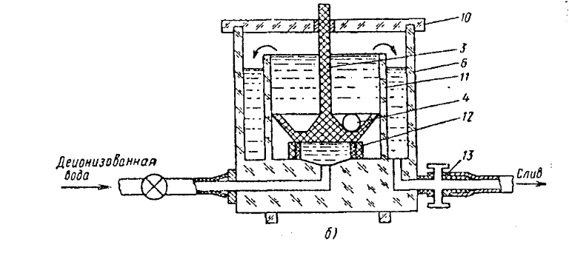

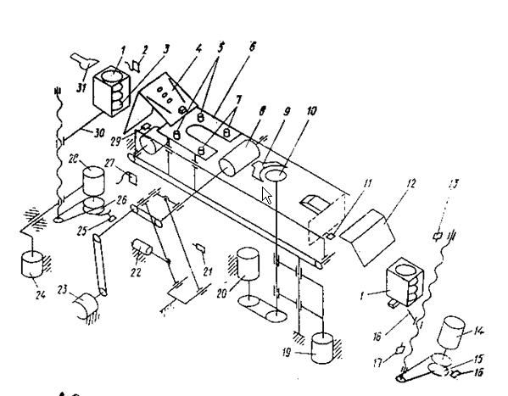
Рис. 4.6. Кинематическая схема агрегата (трека) автомата гидромеханической отмывки. 1 – унифицированная кассета; 2,11,13,16,17, 21,25,27 и 29 – микровыключатели; 3 – полупроводниковая пластина; 4,12 – пневматический и наклонные лотки; 5 и 7 – шифты; 6 – каретка передачи полупроводниковых пластин; 8 – щетка; 9 – регулируемый упор; 10 – столик центрифуги; 14,20,23 и 28 – электродвигатели; 15 и 26 – кулачки; 18 и 30 – каретки разгрузки и загрузки; 19,22 и 24 – пневмоцилиндры; 31 – сопло.

Таблица 4.4.
Характеристика процессов межоперационной очистки в производстве полупроводниковых пластин.
Процесс очистки | Удаляемые загрязнения | Моющие растворы | Оборудование
Очистка пластин после резки монокристаллов | Клеящие мастики, механические частицы, обрабатываемые материалы (кремниевая пыль и др.) | Щелочные растворы с добавками ПАВ, деионизованная вода, четырехлористый углерод, бензин – галоша, азеотроп фреона-113 и метиленхлорида | Ультразвуковые установки для очистки в щелочных растворах и в воде. Ванны для обезжиривания с нагревом.
Очистка пластин после шлифования и механического полирования.Очистка полировальных головок | Остатки абразивов после шлифования и полирования, клеящие мастики,минеральные масла - смазки | Азеотроп фреона – 113 и метиленхлорида,трихлорэтилен, четырехлористый углерод | Ультразвуковые установки для очистки в органических растворителях
Очистка пластин после протирки нерабочей стороны | Остатки воска | Бензин –галоша. Азеотроп фреона -113 и метиленхлорида | Ванны для обезжиривания с нагревом, ультразвуковая установка для обезжиривания в органических растворителях, установки для обработки в парах растворителей.
Очистка пластин после химического травления в смесях кислот | Остатки травильных растворов | Деионизованная вода марки Б | Ванны для промывки в протоке деионизованной воды
Сушка пластин после промывки | Остатки влаги | - | Центрифуги, сушильные шкафы
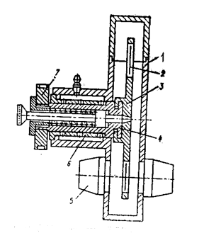
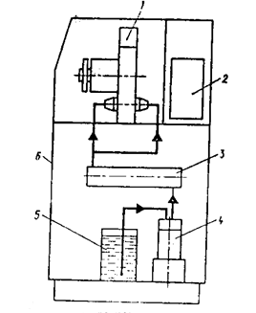
Рис.4.7.Схема установки для химической обработки. 1 – камера; 2 – блок управления; 3 – теплообменник; 4 – насос; 5 – емкость; 6 – корпус.
Рис.4.8. Технологическая камера. 1- камера; 2 – пластина; 3 – кассета; 4 – шпиндель; 5 – форсунка центробежная; 6 – подшипник газостатический; 7 – шкив.

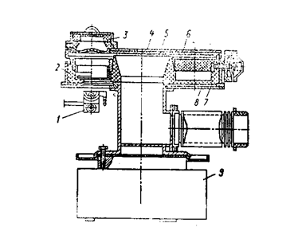
Рис. 4.9. Установка для штучной химической обработки пластин. 1 – нагреватель; 2 – кассета; 3 – форсунки; 4 – камера; 5 – крышка; 6 – диск; 7 – футеровка фторопластовая; 8 – кожух; 9 – вибратор.
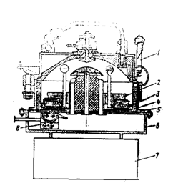
Рис.4.10. Установка для групповой химической обработки пластин. 1 – крышка; 2 – кассета; 3 – поддон; 4 – футеровка фторопластовая; 5 – корпус; 6 – реакционная камера; 7 – вибратор; 8 – нагреватель.
Очистка с удалением поверхностного слоя материала основана на последовательно протекающих процессах окисления поверхности и растворения образовавшегося окисла. В результате этого очищается поверхность пластин – органические загрязнения окисляются. Адсорбционные реакционные слои удаляются вместе с образовавшимся окислом в составе растворившихся комплексов (после удаления слоя на поверхности Si пластины формируется собственный оксид – SiO₂ толщиной около 10 Å). Реакция с образованием растворимого комплекса ускоряется с ростом температуры травящей смеси от 0 до 60°С. Вращение пластины улучшает перемешивание, диффузионный слой у поверхности утоньшается и скорость травления возрастает. Введение бихромата натрия (Na₂CrO₇) в состав кислотных травителей позволяет получать зеркальную поверхность кремниевых пластин после очистки.
Аналогичные процессы могут быть использованы для очистки (удаления) фософорно-силикатных и боросиликатных стёкол при соответствующем подборе состава травителей с учетом структурных особенностей стёкол и др.
Процессы очистки травителем жидкими составами выполняют в специализированных устройствах, некоторые конструктивные схемы которых приведены на рис. 4.7, 4.8, 4.9, 4.10. Травители анизотропные, изотропные и селективные.
Плазмохимическая очистка поверхности (ПХОч) заключается в удалении органических и неорганических загрязнений и приповерхностного слоя материала пластин, содержащего наибольшее количество структурных дефектов. Органические загрязнения и фоторезисты эффективно удаляются в кислородной плазме под воздействием атомарного кислорода. Для удаления неорганических загрязнений и приповерхностного слоя кремния используют плазму на основе фреонов (хладонов), радикал фтора в которых обладает высокой реакционной способностью. ПХОч – качественно новая технология. Она улучшает условия труда (не применяются токсичные, легковоспламеняющиеся вещества), более экономична, уменьшает количество и длительность операций очистки, хорошо воспроизводимая (система). Оборудование простое, надёжное, быстро самоокупающееся.
После ПХОч уровень остаточных органических загрязнений составляет около 10^{–9} г/см². Большая глубина ПХОч обеспечивает высокий уровень выхода пластин, годных для проведения операций последующей обработки.
Технология ПХТ пригодна для травления, удаления фоторезистов и осаждения плёночных слоёв.
Плазмохимический процесс протекает в реакционной камере на границе твёрдой и газовой фаз в 5 стадий (условных):
- Доставка газа (пара) в зону ВЧ-разряда;
- Возбуждение молекул газа (пара) электронным ударом;
- Доставка активных частиц к поверхности обрабатываемого материала;
- Взаимодействие радикалов с активными центрами на поверхности твёрдого тела (адсорбция, диссоциативная хемосорбция, химическая реакция и десорбция продуктов реакции в газовую фазу рабочей зоны);
- Отвод продуктов реакции их зоны разряда.
Для образования плазмы необходимо выбрать такую смесь газов, при помощи которой можно удалить загрязнения любой природы вместе с приповерхностным слоем материала (реакционно способные радикалы, выделяемые компонентами смеси, должны образовывать с атомами загрязнений и материала изделия летучие соединения, нетоксичные, невзрывоопасные, не ускоряющие коррозию подколпачной арматуры и элементов установки, не ускорять деградацию масла в вакуумных насосах). Газы используемые для очистки и травления, могут быть одно- и многокомпонентными (обычно до 3х), чаще это галогеносодержащие соединения.
Реакторы для ПХОч могут быть объёмными с емкостным безэлектроным ВЧ-разрядом и планарными (диодного и триодного типов). (Диодная 08ПХО-100Т-004).
Лазерная очистка – удаление загрязнений различной природы с поверхности материала при взаимодействии с мощным излучением ОКГ. Действие лазерного излучения определяется эффективностью поглощения и плотностью электромагнитной энергии, выделяющейся в основном на глубине проникновения α^{–1} в приповерхностном слое ≤ 1 мкм. Далее теплота распространяется за счёт теплопроводности. При плотности мощности Р = 10²..10³ Вт/см² поверхность разогревается в зоне воздействия луча до высоких температур. Нагрев сопровождается термодесорбцией. При плотности мощности 10⁴..10⁵ Вт/см² происходит оплавление без глубокого разрушения поверхности при соответствующем подборе скорости сканирования это явление используют в технологии очистки. Во время плавления удаляются не только адсорбированные атомы, но и примеси, содержащиеся в поверхностном слое. Наилучшие результаты достигаются при плотности мощности излучения, которая приводит к испарению (сублимации) загрязнений и (или) микрообъёмов поверхности без расплавления её (без жидкой фазы). Режим реализуется при Р > 10⁵ Вт/см² и малой длительности импульса излучения (мкс).
Очистка в возбужденной в фокальном пятне лазера жидкостью – светолучевая очистка. В месте концентрации энергии появляются пузырьки с размером ~10 мкм, которые «схлопываются» за время менее 0,1 мкс, возникающая при этом ударная волна имеет скорость ~V=100 м/ c.
Оптический пробой – нестационарный процесс, при котором имеет место лавинообразное увеличение количества свободных ионов и электронов. В воздухе плотность мощности необходима для пробоя ~10⁹Вт/см², в месте пробоя формируется плазменный факел с температурой ~10⁴ ºC.
Электрогидравлическая очистка – возбуждение гидравлического удара в результате взрыва проволочки, по которой пропускают импульс тока большой силы. При взрыве давление в микрообъемах может достигать 20..30 МПа.
Установка ТХ-20-09 импульс тока специальной формы.
При электронном пробое жидкости идет ударная ионизация и создается сильно неоднородное магнитное поле, поэтому развиваются кавитационные явления, сверхвысокие давления и температуры в микрообъемах, а также у/з, оптическое и рентген. излучение.
Электрод M₀, U_{и}=9,5кВ;l =2 мм.
- 0,5-водный раствор ПАВ при T=80..85 ºC;t =20 мин.
- H₂S0₄: K₂Cr₂O₇ - ~10:1
- 30% H₂O₂:25% NH₄OH:H₂O~1:1:4
- ЭГУ в дистиллированной воде
- Термообработка T=400..600 ºC, t=2..10 мин
- Раствор с ПАВ
- Сушка в центрифуге T=180 ºC, t=5 мин.
Контроль качества очистки поверхности
Определение качества очистки поверхности связано с выбором метода контроля, который позволит выявить загрязнения на поверхности изделия. Способы обнаружения макро- и микроскопических загрязнений разнообразны, основаны на различных явлениях, они могут быть разрушающими или неразрушающими. В производстве изделий МСТ предпочтение следует отдавать неразрушающим бесконтактным средствам и методам, обладающим высокой чувствительностью и производительностью.
Традиционным способом контроля чистоты поверхности является наблюдение её в темном поле под микроскопом при косом освещении и большом увеличении (до 100-200^{х}). оценка чистоты поверхности производится путём визуального подсчёта частиц на единице площади (в поле зрения). Могут быть использованы проекционные и фотоэлектрические микроскопы (проекционный микроскоп ЛМП-1000 с лазером на парах меди позволяет работать на большом экране в помещении с нормальной освещённостью. Разрешающая способность – около 0,7 мкм при 1000^{х}). могут быть использованы оптические приборы, имеющие яркость рассеянного излучения от частиц на поверхности (типа фотограмметрического и денситометрических). Лазерные зонды расширяют возможности оптических методов контроля (сканирование лучом по поверхности пластины).
Метод спектроскопии многократного нарушенного полного внутреннего отражения - основан на явлении полного внутреннего отражения света, возникающем при падении луча на поверхность из оптически более плотной среды под углом, большим критического. На загрязнениях и дефектах полное внутреннее отражение нарушается, часть энергии тестирующего пучка поглощается, что может быть зафиксировано спектрофотометром и служит оценкой чистоты.
Метод разрыва водной плёнки – после погружения пластины в воду (дистиллированную, деионизированную) наблюдают сплошность водной плёнки. Свободная от загрязнений поверхность гидрофильна – удерживает влагу. В местах загрязнений наблюдается разрывы водной плёнки. Соотношением площадей гидрофильной и гидрофобной оценивается чистота. Наличие остатков ПАВ на поверхности искажает картину, поэтому сначала необходимо нейтрализовать действие ПАВ. Чувствительность порядка 10^{–4} г/см². Разновидностями этого метода являются следующие:
Метод распыления воды по поверхности. На гидрофобных участках вода остаётся в виде капель, на гидрофильной – в виде плёнки. Капли имеют большие краевые углы, видны в течение 15..20 минут («серые фигуры»). Чувствительность метода в 30..50 раз выше предыдущего – до (1..3)10^{–6} г/см². (После 1 часа пролёживания на воздухе вся поверхность становится гидрофобной).
Метод конденсации и запотевания – изделие охлаждают до низких температур (сжижженые газы, холодильник Пельтье) и после возвращения в нормальные условия наблюдают узоры смачивающего слоя при таянии инея. Или деталь обдувают паром. Степень адсорбции воды зависит от степени загрязнения поверхности. Количественную оценку производят по количеству гидрофобных и гидрофильных площадей. Чувствительность ~ 10^{–7} г/см².
По количеству осадка на фильтре: после промывки жидкость прокачивают через фильтр. Поверхность фильтра исследуют под микроскопом.
По результатам выпаривания на зеркале. После промывки каплю раствора выпаривают на зеркале и исследуют под микроскопом «ореол», остающийся от капли.
Кондуктометрический метод – по результату измерения сопротивления деионизованной воды после промывки (чистая деионизованная вода имеет сопротивление около 20 МОм/см).
Измерение краевого угла смачивания на каплях с помощью установки УКУС-1 теневым методом; на чистой поверхности Si α ~ 5..70°; на гидрофильной поверхности α ~ 1..3°; на гидрофобной α –> 90°.
α,° | 63 | 66 | 74 | 78
загрязнение,% | 0,005 | 0,01 | 0,1 | 0,5
Чувствительность от 10^{–7} до 10^{–9} г/см².
Метод радиоактивных изотопов (исследовательский) – путём ввода изотопов в промывочные и очищающие технологические среды. Метод обеспечивает максимальную чувствительность (10^{–8}..10^{–9})г/см².
Метод измерения контактной разности потенциалов (КРП) – применяется для исследования распределения потенциалов по поверхности пластин (например Si), заряда в диэлектрике (SiO₂) и на границе раздела диэлектрик – полупроводник. КРП чувствительна к наличию загрязнений и дефектов поверхностей. Измерение тока в динамическом конденсаторе, одной обкладкой которого является исследуемая пластина, а второй – пластиковый электрод. Амплитуда колебаний электрода – 100 мкм, частота – 200 Гц. Сигнал ~ 300..500 мВ.
Трибометрический метод – основан на определении коэффициента трения покоя. Чем больше коэффициент – тем чище поверхность. Сравнивают коэффициенты трения образцовой (заведомо чистой) поверхности и испытуемой с помощью трибометра, например, ИИ-2. Чувствительность по органическим загрязнениями порядка 0,1 г/см² (0,1 монослоя олеиновой кислоты) при стабилизации условий испытаний.
Разрушающие методы контроля можно представить методом восстановления более благородных металлов из растворов солей при контакте с чистыми участками (в основе – реакция замещения, например, Si-Cu). Чувствительность порядка 6·10^{–6} г/см².
Измерение силы сцепления покрытий с поверхностью после их нанесения на очищенную поверхность пластины.
Всего существует до 20 методов, которые могут быть использованы для контроля чистоты поверхностей деталей МСТ.

Таблица 4.5.
Методы контроля содержания органических и неорганических загрязнений и их чувствительность
Метод контроля | Чувствительность к загрязнениям, мкм/см²
 | органическим |  | неорганическим
Смачивание: | 1 *10⁻¹...1 *10⁻²
измерение угла смачивания |  |  | —
наблюдение за конденсацией | 2*10-²..2*10⁻³ |  | —
или распылением воды
Люминесцентный | 2*10⁻¹...3*10⁻¹
Трибометрический | 1*10-¹...1*10⁻³
Кондуктометрический | — |  | 1 * 10⁻¹
Потенциометрический | — |  | 1 * 10⁻¹
Спектральный (прямой) и хи- | 1 *10⁻¹ |  | 1 *10⁻¹... 1 *10⁻²
мико-спектральный
Каталитическое сжигание ор- | 5*10⁻²
ганических загрязнений
Оптическая и УФ-микроскопия | Качественные определения |  | Качественные определения
Оптический поляризационный | То же |  | То же
Электронная микроскопия | » |  | »
Масс-спектрометрический (при электронной или ионной десорбции поверхностных загрязнений) | 1*10-²...1*10⁻³ |  | 1*10-²...1*10⁻³
Радиохимический (с примене | 1*10-²...1*10⁻³ |  | 1*10-³...1*10⁻⁴
нием радиоактивных индика-
торов), радиография и нейт-
ронно-активационыый анализ
ИК-спектроскопия * | — |  | —
Магнитная резонансная спект- | _
роскопия *
Распределение конденсаторной фото-ЭДС* | _ |  | _
Дифракция медленных электронов * | _
Электронно-эмиссионная спектроскопия | _ |  | _
(измерение работы выхода электрона)*
Фотоэмиссионная спектроскопия* | _ |  | _
Малоугловая дифракция электронов высокой энергии* | _
Эллипсометрия * | — |  | —
Электронная Оже-спектроскопия * | _
 |  |  | •
*Метод позволяет проводить исследования адсорбированные слоев на уровне монослоя.

